FICHE de PRÉSENTATION d’activités

Niveau | seconde
Séquence | Émission et perception d’un son
Titre de l’activité | Le cœur à l’effort et les allures de course
Type d'activité | Evaluation différenciée
Références au programme | Notions et contenus  Signal sonore périodique, fréquence et période. Relation entre période et fréquence | Capacités exigibles  Définir et déterminer la période et la fréquence d’un signal sonore notamment à partir de sa représentation temporelle.  Mesurer la période d’un signal sonore périodique.  Capacités mathématiques : identifier une fonction périodique et déterminer sa période.
Compétences mobilisées | - Restituer des connaissances S’approprier Analyser/raisonner  - Réaliser Valider Communiquer
Mise en œuvre | Pré-requis: Notion de fréquence abordée au collège (cycle 4)
 | Durée : 1 heure
 | Contraintes matérielles : Avoir différents exemplaires des deux sujets.

Liens photos
Auteur | @ac-lyon.fr
 | pour le GRD groupe lycée de l’académie de LYON

Fiche élève : activité

Le cœur à l’effort et les allures de course

ÉNONCÉ 1
Le professeur d’EPS a enregistré l’électrocardiogramme d’une élève de 16 ans de seconde au repos puis pendant le cross du lycée. Dans le cadre de la section sport du lycée, il transmet les 3 documents ci-dessous au professeur de physique mais il ne précise pas quel est L’ECG correspondant à l’effort du cross.
Identifiez l’ECG correspondant à l’effort et justifiez votre choix en utilisant le mot fréquence.
Vous devez déterminer l’allure course de cette élève durant le cross grâce aux 3 documents ci-dessous.
Expliquez bien votre démarche et rédigez avec rigueur et méthode la solution du problème.

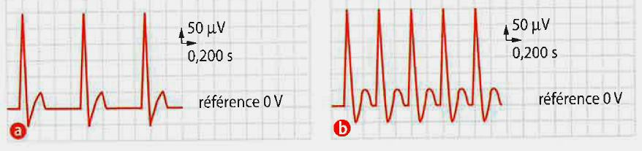Document 1 : Les 2 électrocardiogrammes enregistrés :
Image Bordas

Document 2 : La fréquence cardiaque maximale (FCM) selon le site « entrainement-sportif.fr »

En théorie selon Astrand, un physiologiste suédois, la fréquence cardiaque maximale en battement par minute correspondrait à la formule suivante: FCM = 220 - Votre âge. Il existe une marge de 10 %. Mais il s'agit en fait d'une moyenne. A l'échelle d'une personne, on peut avoir des résultats très différents. Certains quadragénaires atteignent encore les 200 pulsations alors que des jeunes adultes n'y arrivent pas. Les femmes possèdent également des cœurs légèrement plus rapides que les hommes.
Pour elles, il faut appliquer l'équation: FCM = 226- l'âge.
Pour toutes ces raisons, on ne peut donc pas prendre l'équation d'Astrand en référence pour connaitre sa fréquence cardiaque maximale réelle. Cette formule peut toutefois servir de référence de départ pour un test de terrain.

Document 3 : Les différentes allures de course :
- Endurance : 60 à 70% de la fréquence cardiaque maximale
- Endurance active : 70 à 80% de la fréquence cardiaque maximale
- Seuil 80 à 90% de la fréquence cardiaque maximale
- Vitesse maximale aérobie 90 à 100% de la fréquence cardiaque maximale

ÉNONCÉ 2
Le professeur d’EPS et son équipe enregistrent l’électrocardiogramme d’une élève de 16 ans de seconde au repos puis pendant le cross du lycée.
Document 1: Les 2 électrocardiogrammes enregistrés :
Image Bordas

Document 2: La fréquence cardiaque maximale (FCM) selon le site « entrainement-sportif.fr »

La fréquence cardiaque maximale (fcm) théorique en battements par minute peut se calculer de la manière suivante pour une élève : 226 – âge.

Document 3 : Les différentes allures de course :
- Endurance : 60 à 70% de la fréquence cardiaque maximale
- Endurance active : 70 à 80% de la fréquence cardiaque maximale
- Seuil 80 à 90% de la fréquence cardiaque maximale
- Vitesse maximale aérobie 90 à 100% de la fréquence cardiaque maximale

- Les signaux enregistrés sont-ils périodiques ? Justifier.
- Quel est l’ECG du document 1 qui correspond à la phase de l’effort ?
Expliquez en utilisant les notions de fréquence et de période.
- Déterminez la période T de l’ECG b à l’aide du tracé et calculez la fréquence f correspondante.
- Comparez la fréquence cardiaque lors du cross à la fréquence cardiaque maximale théorique en battement par minute.
- Conclure en déterminant l’allure course de l’élève.

